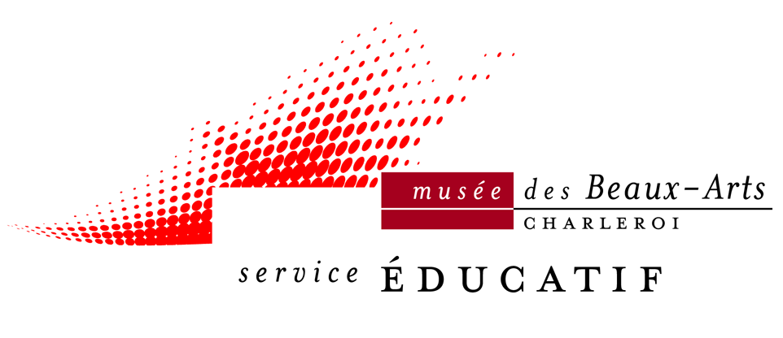
Hôtel de Ville (2ème étage)

Place Charles II

B - 6000 Charleroi

Tél. : (+ 32) 71 / 86 11 35 ou 36

Fax : (+32) 71 / 86 11 33
E-mail :mba@charleroi.be
___

www.charleroi-museum.be

Nos réf. : 33/CA/BA 2009/148 Charleroi, le 1er décembre 2009

Madame, Monsieur,
Cher ami enseignant,

Concerne : Nouvelle formule de visite au Musée des Beaux-Arts de Charleroi !

En cette nouvelle année 2010, le Musée des Beaux-Arts, en partenariat avec la Bibliothèque provinciale de l’UT et le Secteur Littérature du PBA+Eden, vous a concocté une toute nouvelle formule de visite pour les secondaires : un parcours « lectures vivantes » avec des œuvres à lire.

A coupler éventuellement avec une visite « histoire de l’art » dans le Musée ou à combiner avec une visite de la Bibliothèque de l’UT avec recherche documentaire, des coulisses du Palais des Beaux-Arts ou encore du BPS22, Laboratoire d’art contemporain, en période d’expositions temporaires.

L’objectif final étant de retisser le lien entre mots et images, entre lecture et délectation visuelle, entre littérature et arts plastiques… le tout à travers les événements et la société d’une époque.

Derrière les mots et les images, une époque, des parcours littéraires et artistiques, des vies aussi ...

Principe général :

(Facultatif) : présentation des artistes ou plasticiens choisis, représentatifs d’un courant artistique déterminé et, autour du dialogue, brève analyse de leur production.

Les œuvres observées sont ensuite mises en regard avec des œuvres littéraires qui ont vu le jour à la même époque ou qui développent une thématique similaire.

Après une présentation succincte de l’auteur, lecture de passages choisis : romans, essais, poésies de Zola, Flaubert, Verhaeren, Breton, Aragon, Lautréamont et autres auteurs modernes ou encore écrivains ou critiques actuels, face aux réalisations qui leur sont contemporaines.

Suite possible en classe :

Recherche d’autres rapports art-littérature par exemple.
La reproduction d’une œuvre observée lors de la visite peut servir de base à un atelier d’écriture : mots, émotions, textes, récits, ...

Objectif :

L’intérêt d’un tel projet est, d’une part, de conscientiser les adolescents au fait que l’acte de création, quel qu’il soit, est toujours en relation avec un contexte global et que des liens évidents ou sous-jacents existent entre les différentes disciplines artistiques d’une même époque (musique, peinture, sculpture, littérature, etc.).

D’autre part, ces animations offrent, plus simplement, une rencontre avec un peintre et un écrivain dont on connaît peut-être le nom mais certainement moins la production…

Enfin, nos trois Institutions, sur base d’un échange, souhaitent que ces visites animées puissent donner l’envie aux adolescents, dans notre société dominée par la technologie, le virtuel et la vitesse, de prendre le temps et de renouer avec l’art, pictural ou autre, le livre et les mots ...

Jusqu’au 13 mars 2010 : du Néoclassicisme au Réalisme social.
Passage lus d’écrivains et d’auteurs belges principalement (Camille Lemonnier, Félicien Rops, Jules Destrée, Constant Malva, Edmond Picard, Neel Doff,…). Des contes tziganes et orientaux seront également au programme.

Non payant / Réservation et programme à la carte, en fonction des disponibilités des intervenants.

Donc… à vos agendas 2010 !
Et au plaisir de vous accueillir au Musée…

Musée des Beaux-Arts de Charleroi,

Service éducatif & culturel

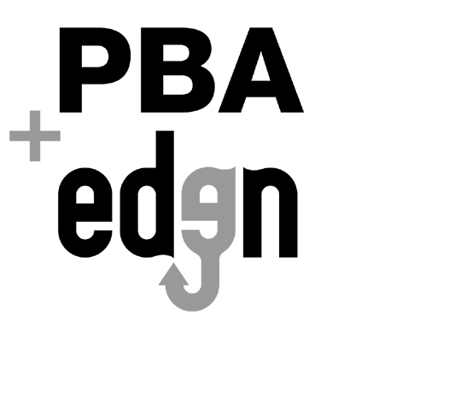


Contact :

Barbara Allard, Historienne de l’Art, 071/86 11 35
Muriel Adam, Plasticienne – Pédagogue, 071/86 11 36

